

PAUTA ACTIVIDADES: MÍNIMO COMÚN MÚLTIPLO

- Juan midió con su regla cada 3 cm en el siguiente segmento y marcó los múltiplos que se iban generando, tal como se muestra en la siguiente imagen:

¡Ahora usted! Mida cada 6 cm con su regla el siguiente segmento y marque los múltiplos que se van generando.

Observando ambos segmentos responda:
- ¿Cuáles son los múltiplos comunes?
En esto segmento, los múltiplos comunes son 6, 12 y 18 cm. Si el segmento fuese más largo, habría más múltiplos comunes.
- ¿Cuál es el menor (mínimo) de los múltiplos comunes?
El menor de los múltiplos comunes es 6.

- Juan y Pedro están haciendo gimnasia en una Plaza, Juan se demora 3 minutos en dar la vuelta a la plaza y Pedro 2 minutos. Si parten en el mismo lugar, ¿En qué momento van a coincidir?

A los 6 minutos van a coincidir Juan y Pedro.

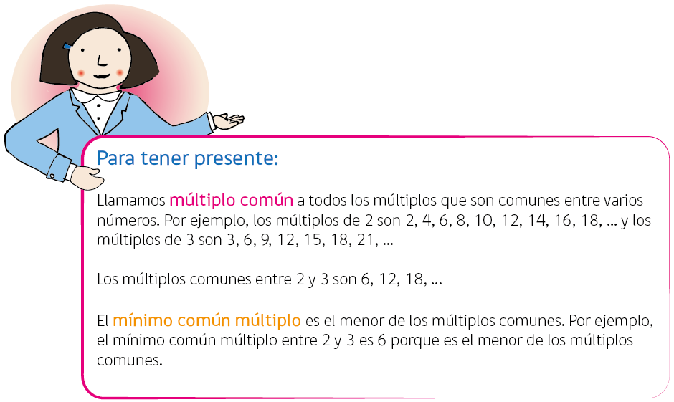
1

- Escriba los primeros 5 múltiplos comunes entre los siguientes números:
- 2 y 4 4, 8, 12, 16, 20.
- 3 y 6 6, 12, 18, 24, 30.
- 3 y 4 12, 24, 36, 48, 60.

- Observando los múltiplos comunes que escribió en la actividad 3, determine el mínimo común múltiplo (m.c.m) entre:
- 2 y 4 ……4………
- 3 y 6 ……6………
- 3 y 4 ……12………

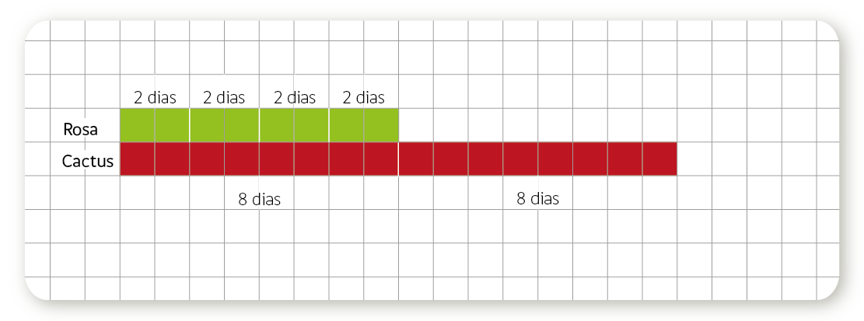
- María riega cada 2 días una rosa y cada 8 días un cactus. Hoy ha regado ambas plantas. Pinte en el recuadro los días que riega cada planta y determine cuántos días pasarán para que las vuelva a regar al mismo tiempo.

2

Al octavo día se volverán a regar al mismo tiempo.

- Consuelo, bibliotecaria de un colegio, necesita ordenar los libros de Lenguaje y Matemática de manera tal que coincidan en su altura. Ella sabe que los libros de Matemática miden 2 cm de altura y los de Lenguaje, 5 cm de altura. ¿Qué altura deben tener las dos pilas de libros (Lenguaje y Matemática) para que coincidan?

Las dos pilas tienen que tener 10 cm para que coincidan.

- ¡Desafío!
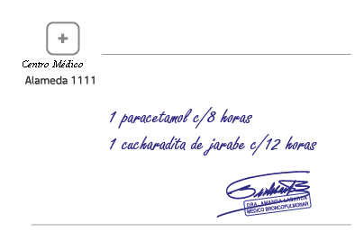
El doctor le da la siguiente receta a Marcela, porque ella se encuentra enferma:

Si ella parte tomando el paracetamol y la cucharadita de jarabe a las 14:00 ¿Cuántas horas deben pasar para que Marcela nuevamente tome el jarabe y el paracetamol a la vez?
24 horas deben pasar para que vuelvan a coincidir.

Elaborado por Paola Ramírez G.

